西岔镇住房安全动态监测台账
巡查时间： | 2026.6.5 | 巡查地点 | 西岔村魏周平、张世成家
巡查人： | 张旭恒
巡查问题： | 无
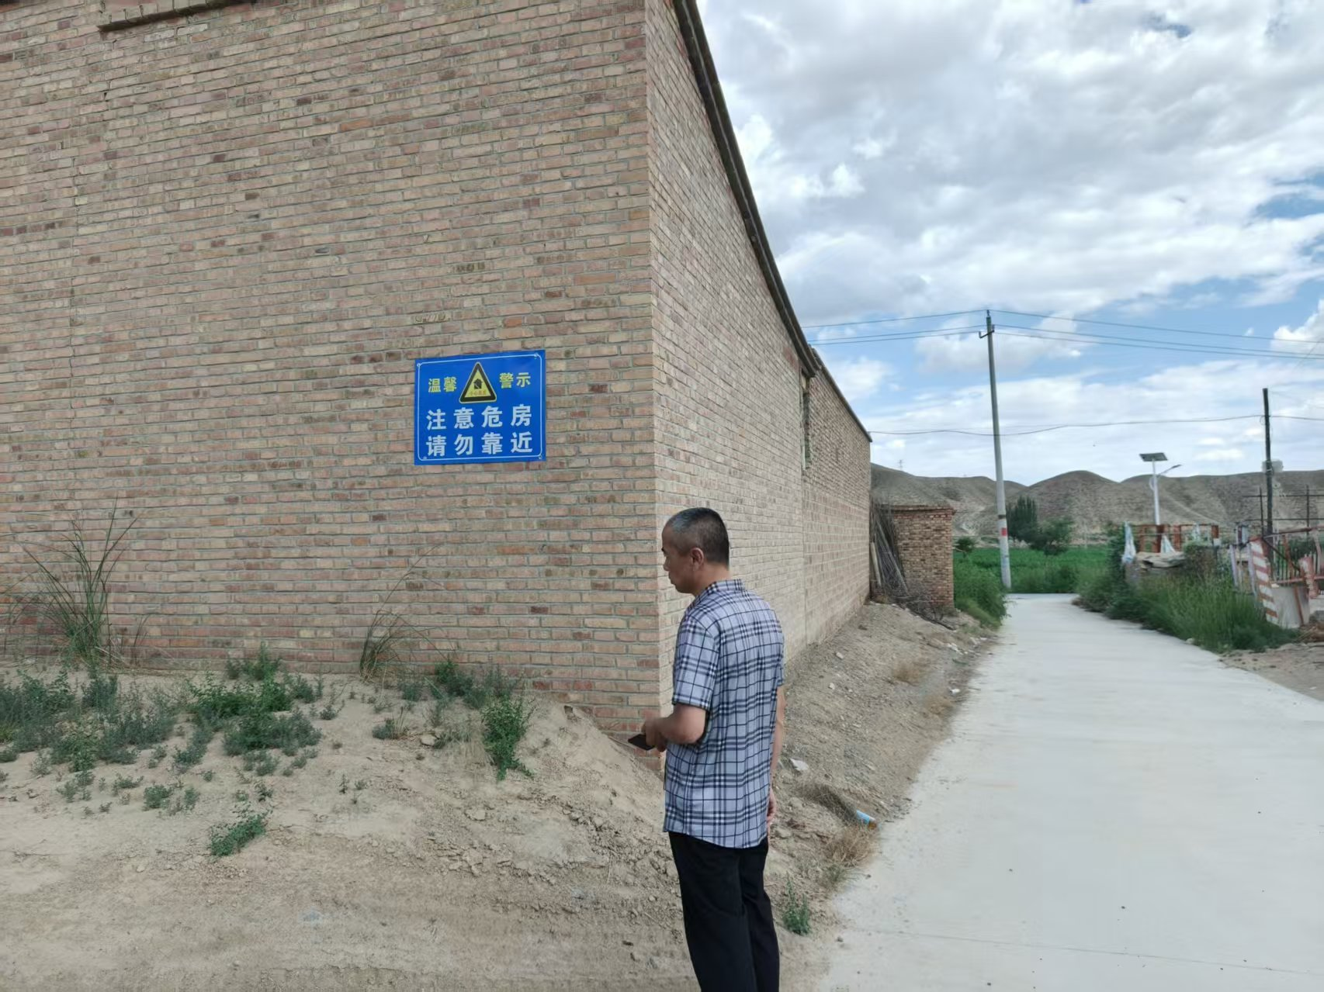
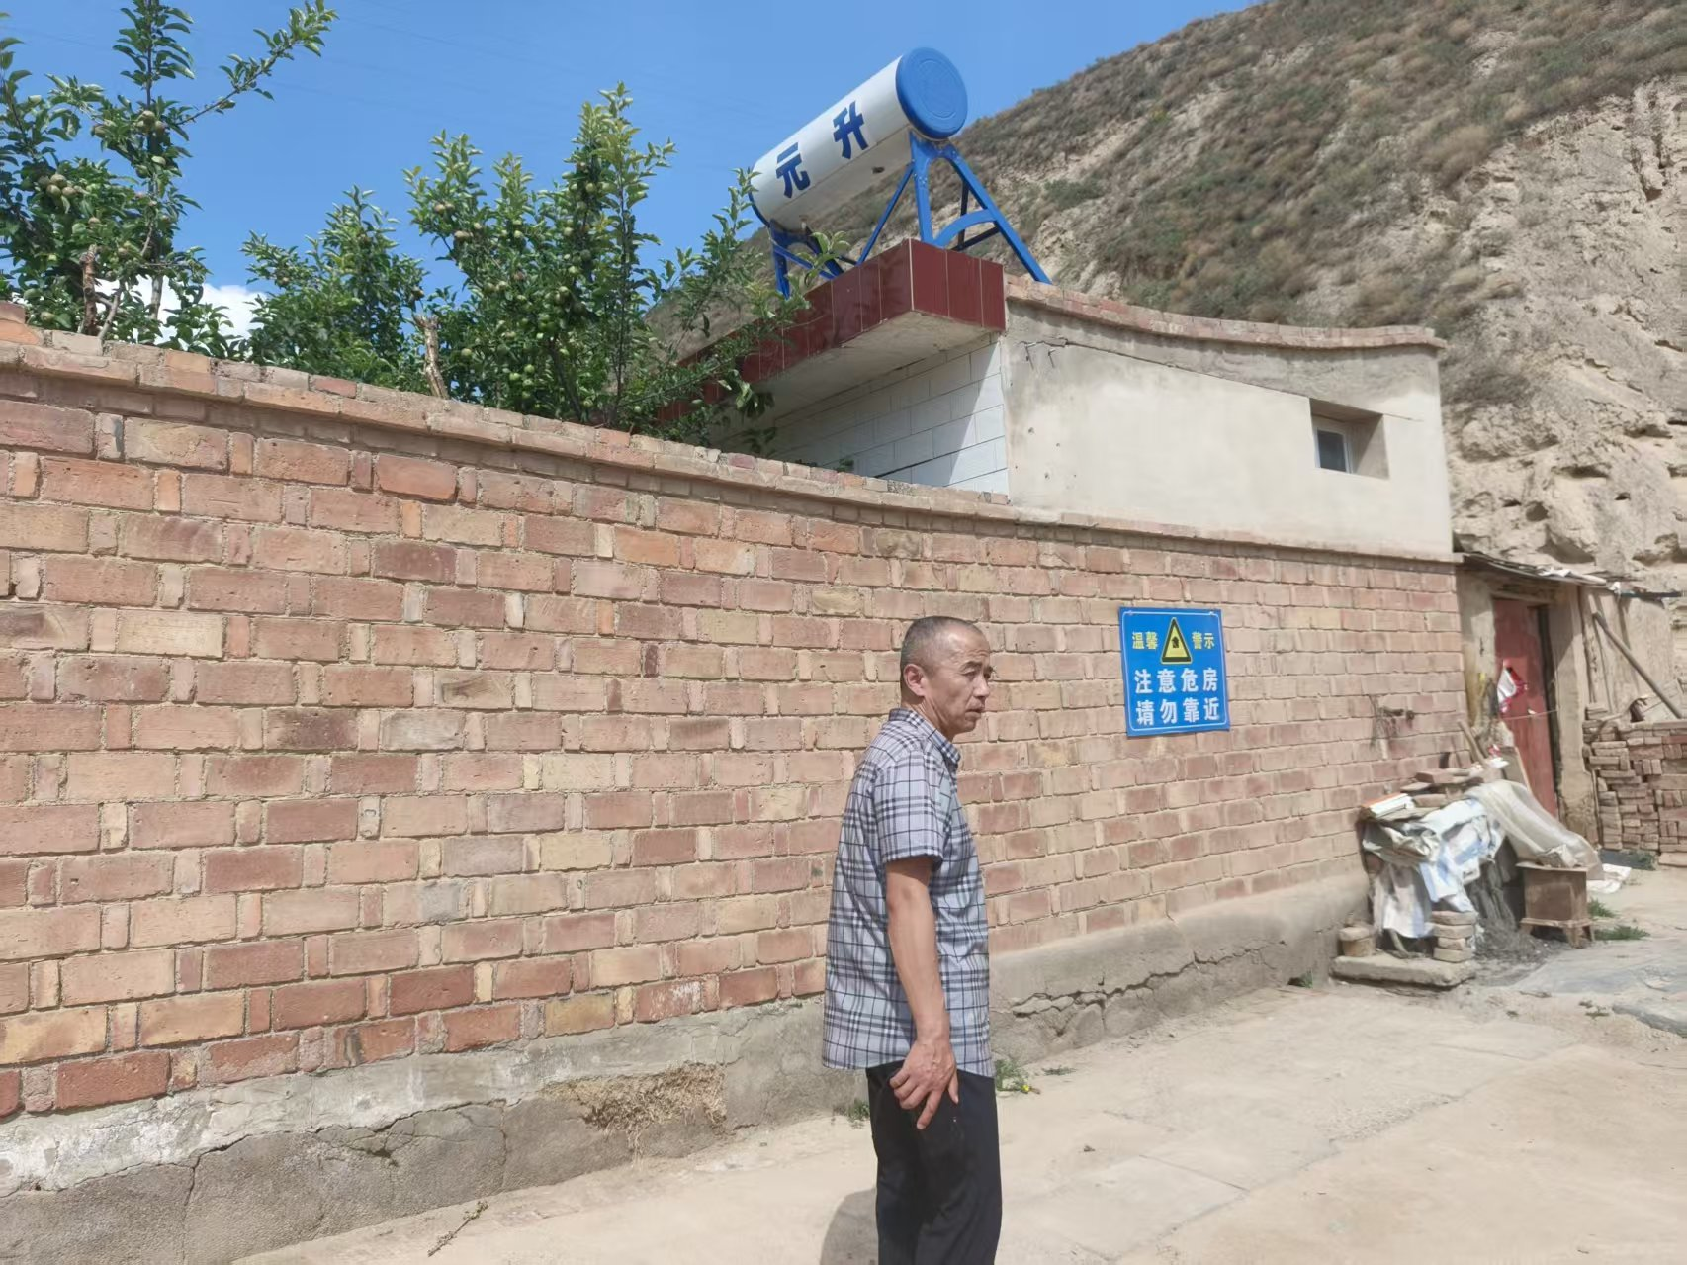
西岔镇住房安全动态监测台账
巡查时间： | 2026.6.13 | 巡查地点 | 西岔村俞树家、张明亨家
巡查人： | 张旭恒
巡查问题： | 危房，常年未居住
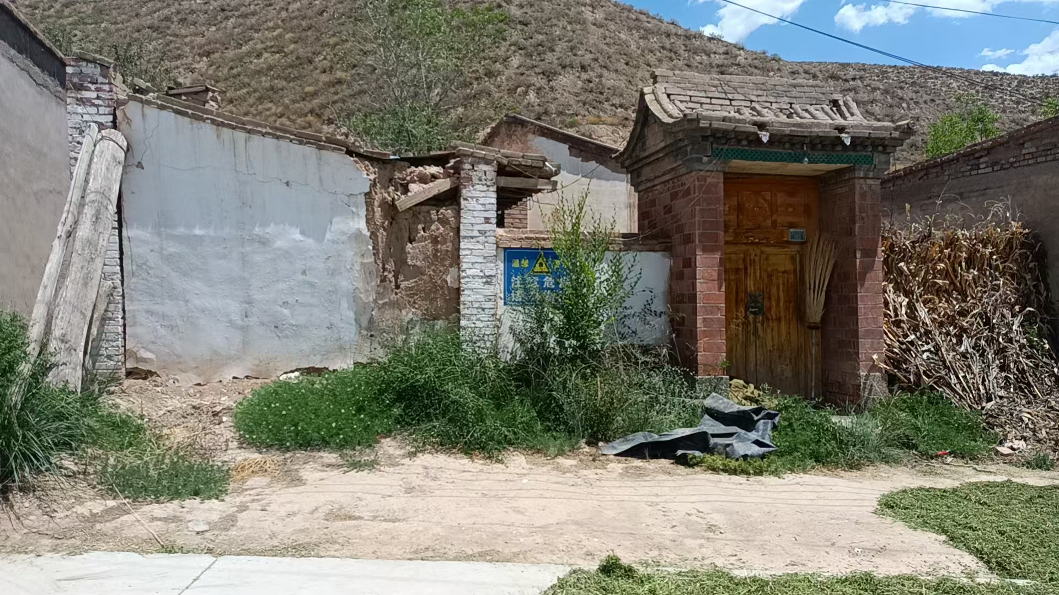
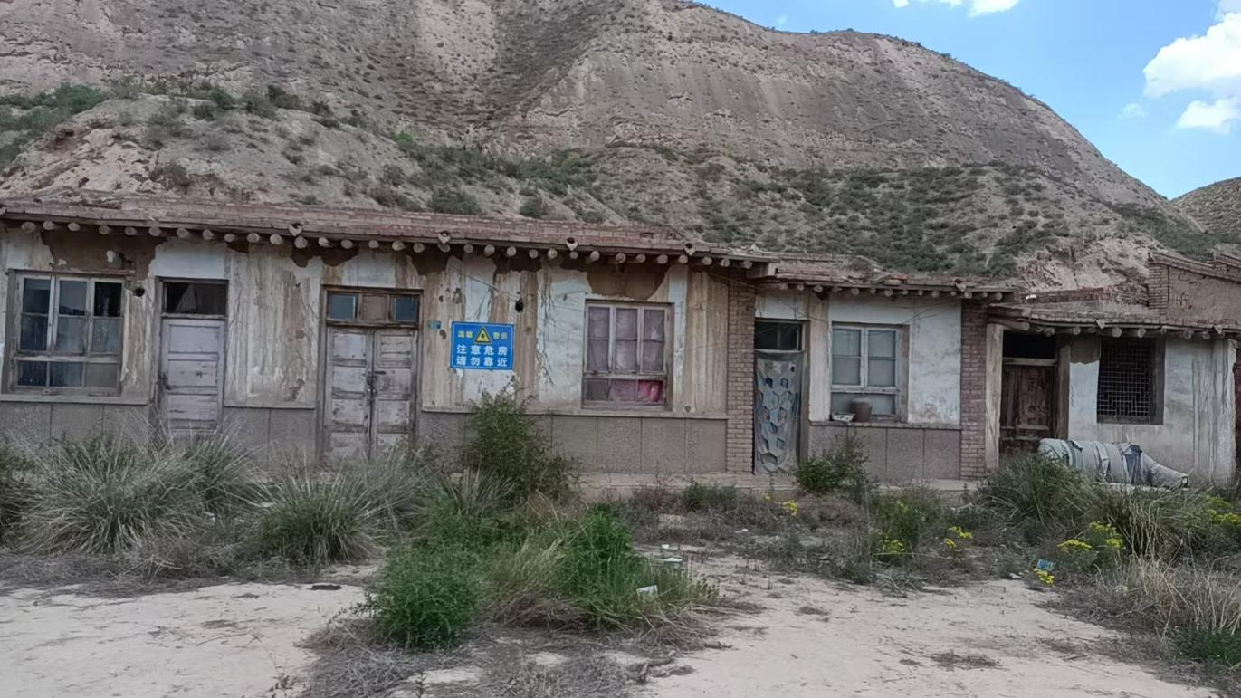
西岔镇住房安全动态监测台账
巡查时间： | 2026.6.13 | 巡查地点 | 西岔村王锡珍、肖廷全家
巡查人： | 张旭恒
巡查问题： | 无
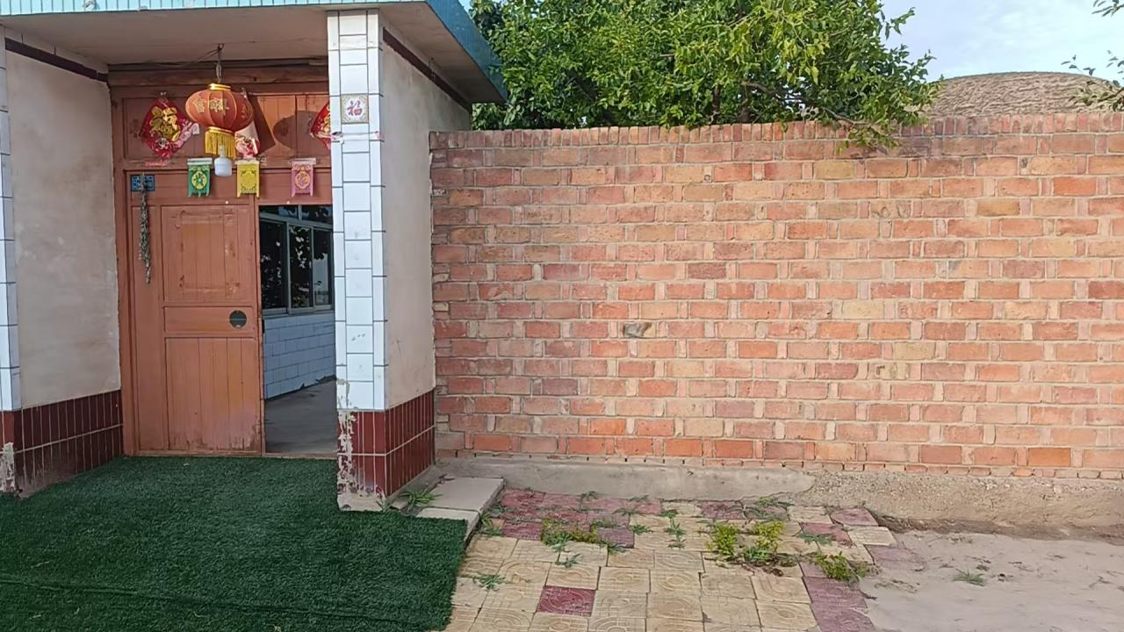
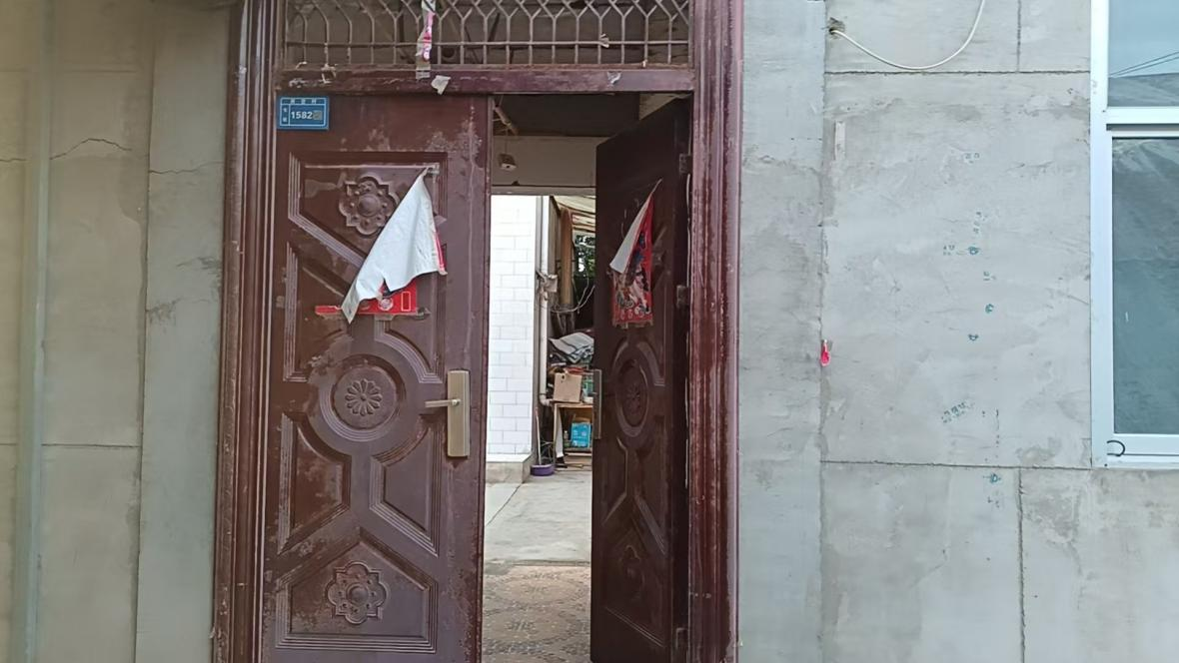

西岔镇住房安全动态监测台账
巡查时间： | 2026.6.18 | 巡查地点 | 西岔村肖廷斌、葛正仁家
巡查人： | 张旭恒
巡查问题： | 葛正仁的危房，长年未居住
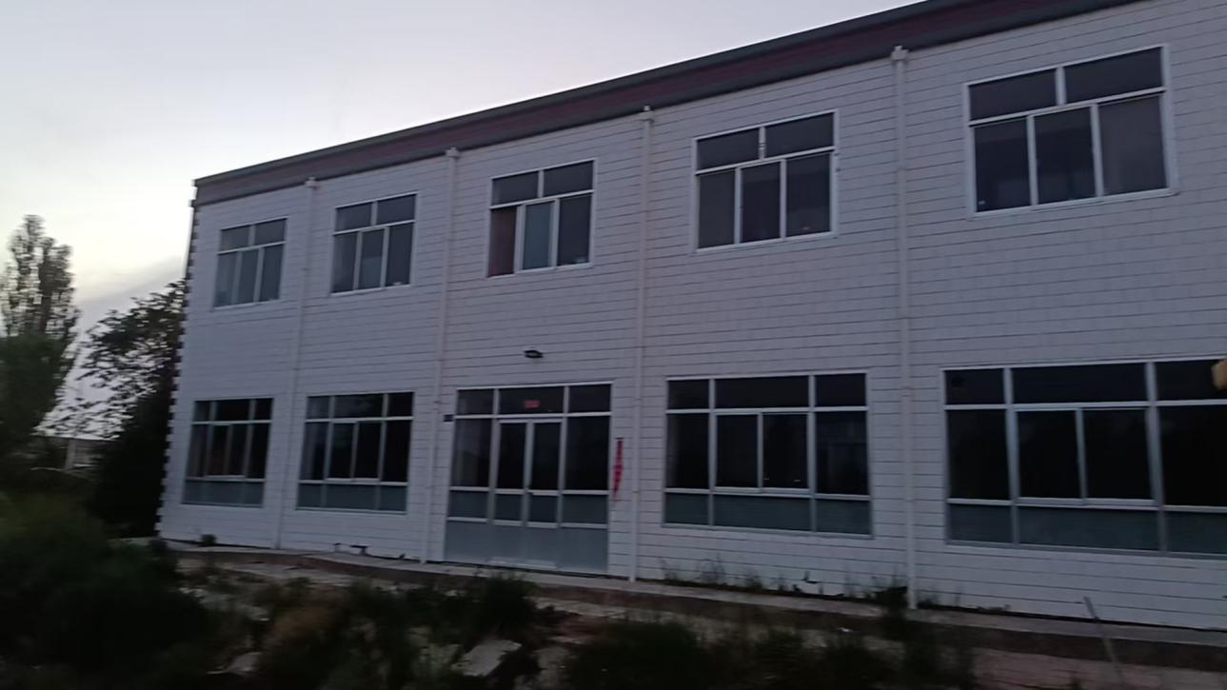
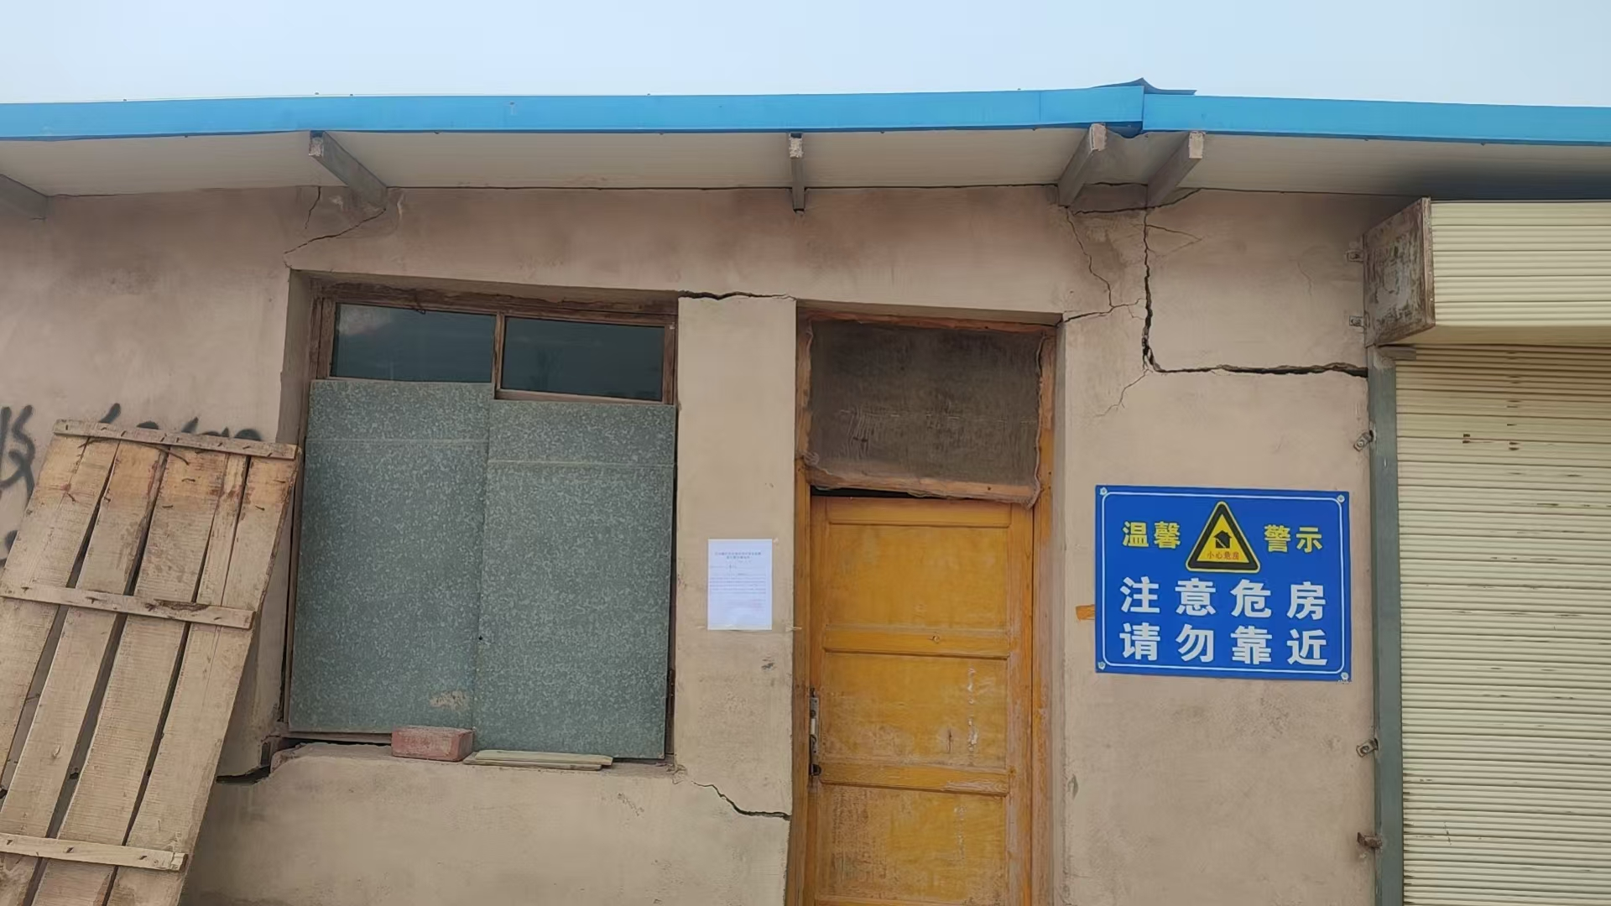

西岔镇住房安全动态监测台账
巡查时间： | 2026.6.18 | 巡查地点 | 西岔村保志洋家
巡查人： | 张旭恒
巡查问题： | 危房，常年未居住
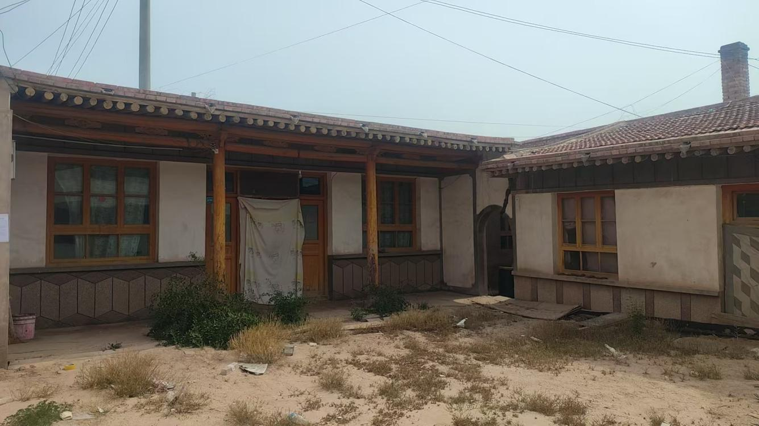
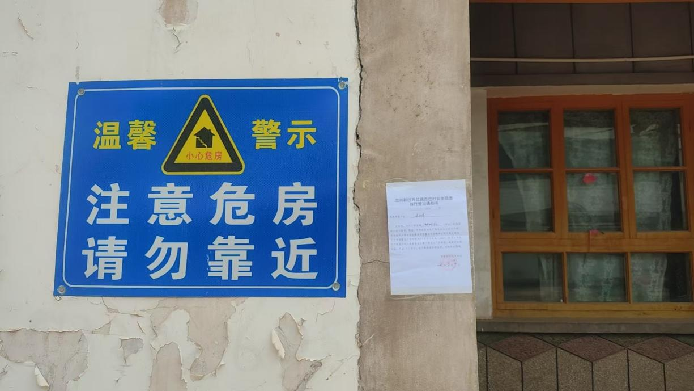

西岔镇住房安全动态监测台账
巡查时间： | 2026.6.24 | 巡查地点 | 西岔村巴英袖、巴英会家
巡查人： | 张旭恒
巡查问题： | 无
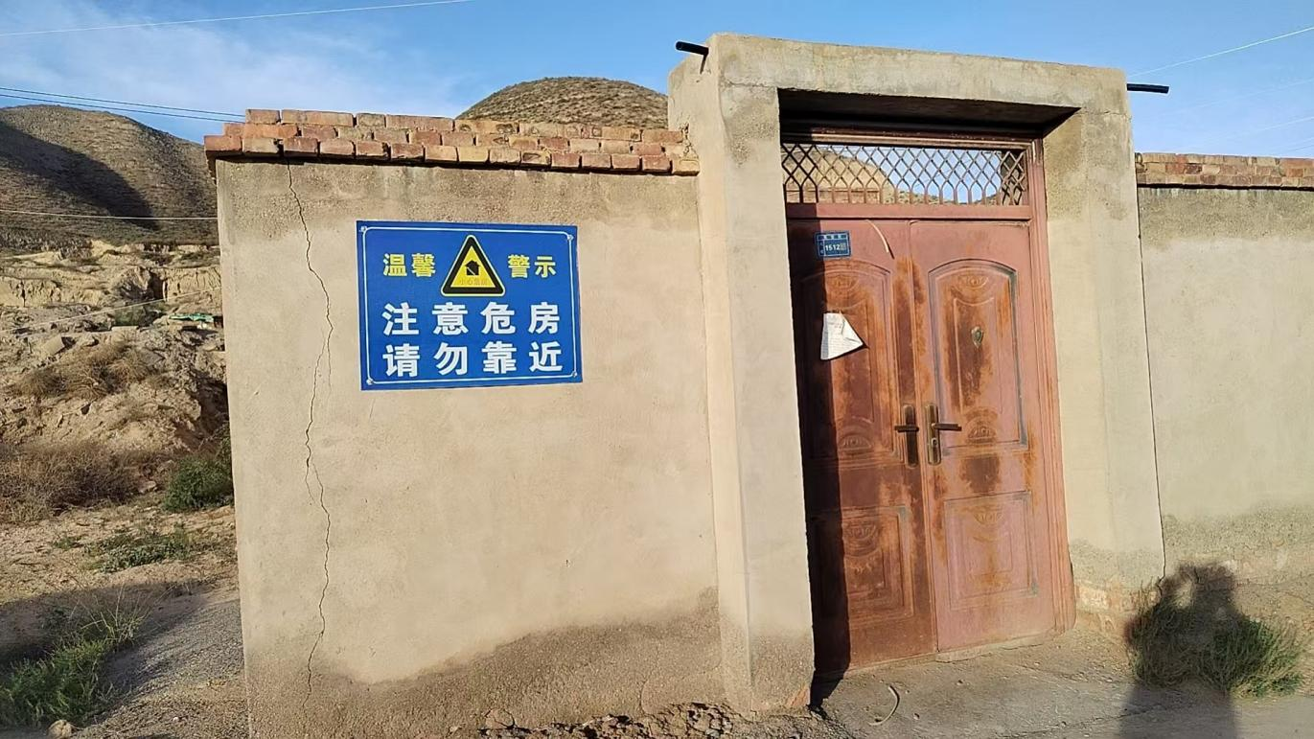
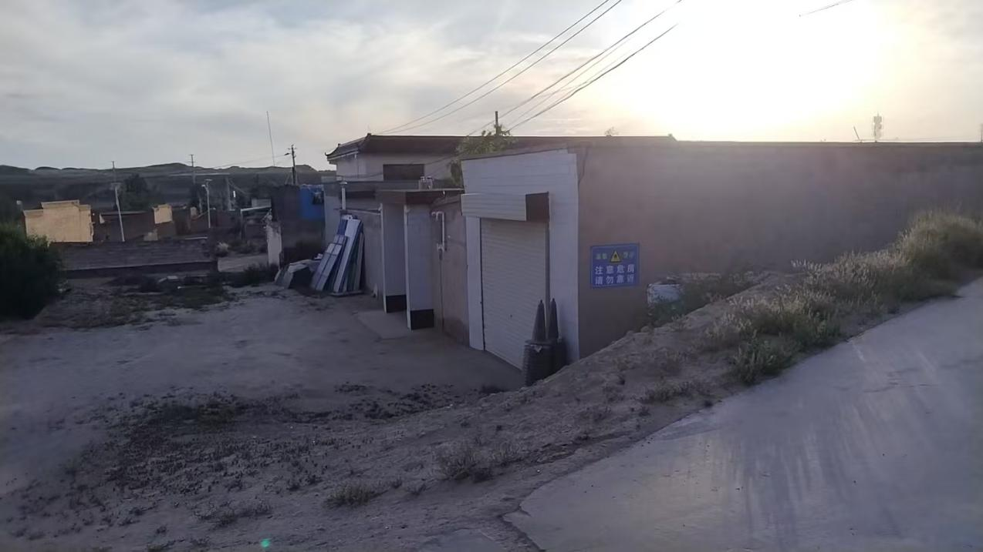

西岔镇住房安全动态监测台账
巡查时间： | 2026.6.29 | 巡查地点 | 西岔村李成忠、李成海家
巡查人： | 张旭恒
巡查问题： | 无
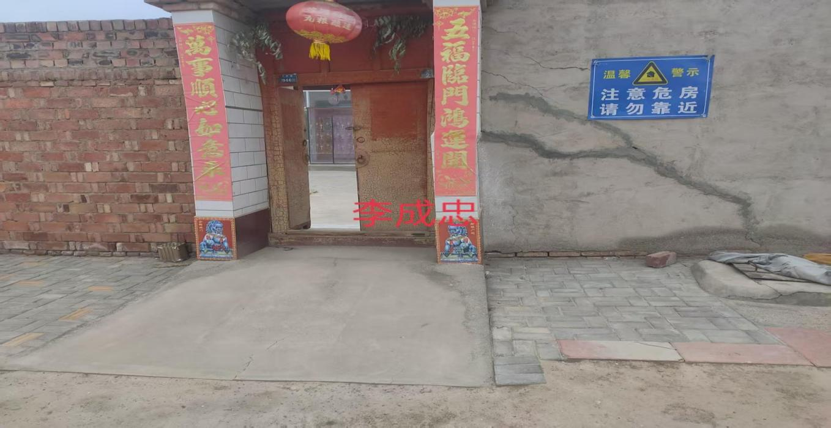
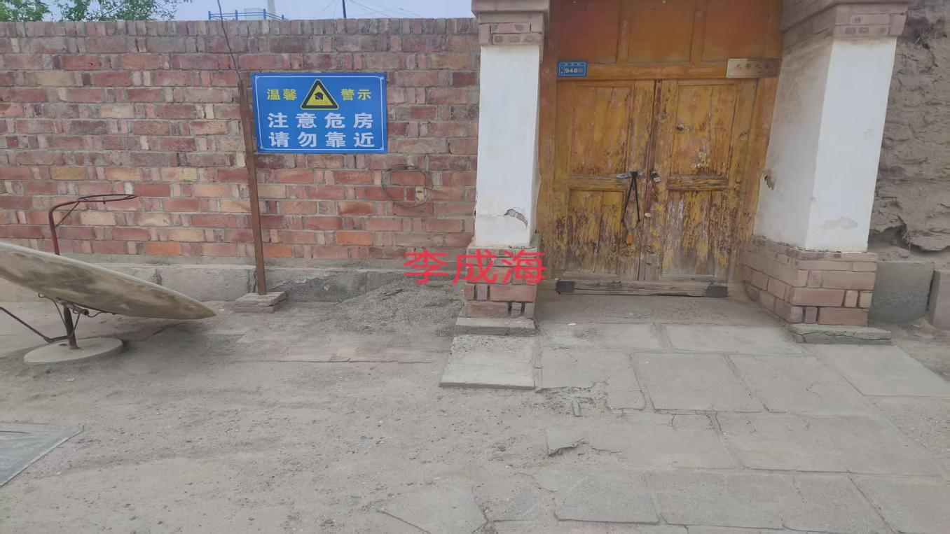

西岔镇住房安全动态监测台账
巡查时间： | 2026.6.29 | 巡查地点 | 西岔村徐忠兵、李建荣家
巡查人： | 张旭恒
巡查问题： | 无
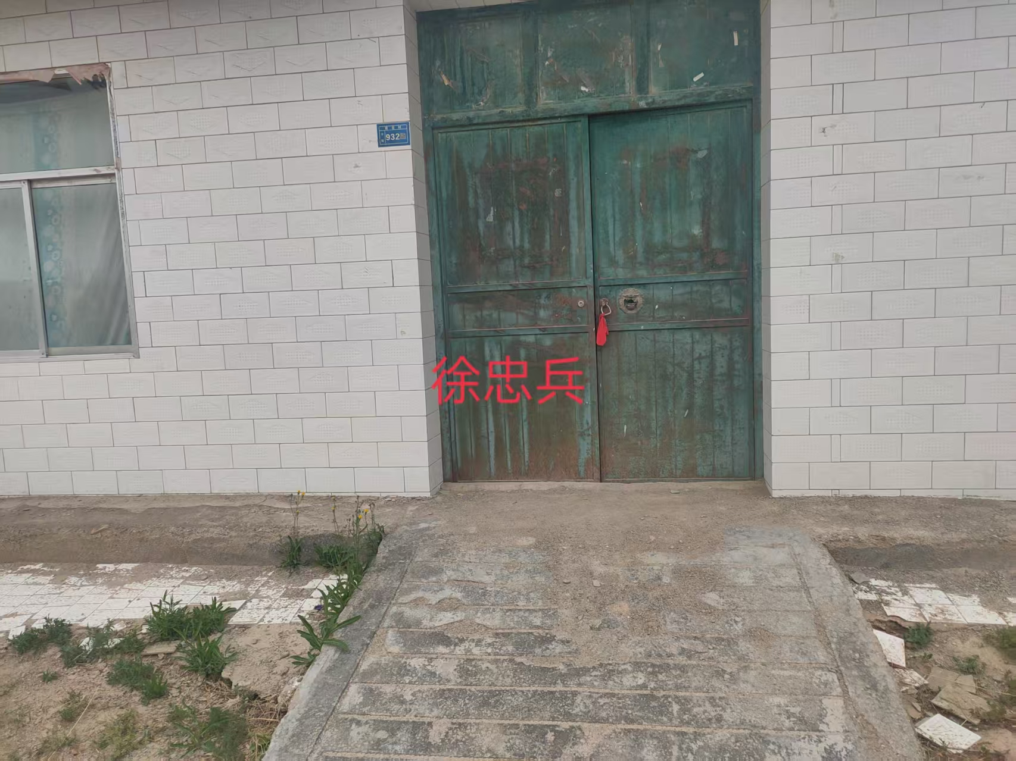
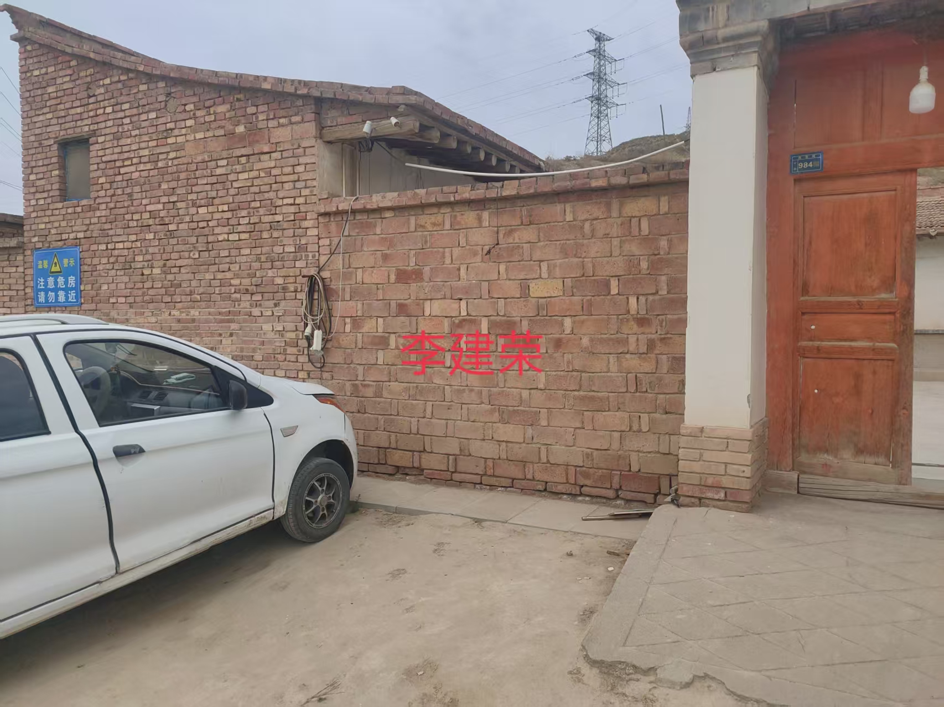

西岔镇住房安全动态监测台账
巡查时间： | 2026.6.29 | 巡查地点 | 西岔村李建刚、魏周平家
巡查人： | 张旭恒
巡查问题： | 无
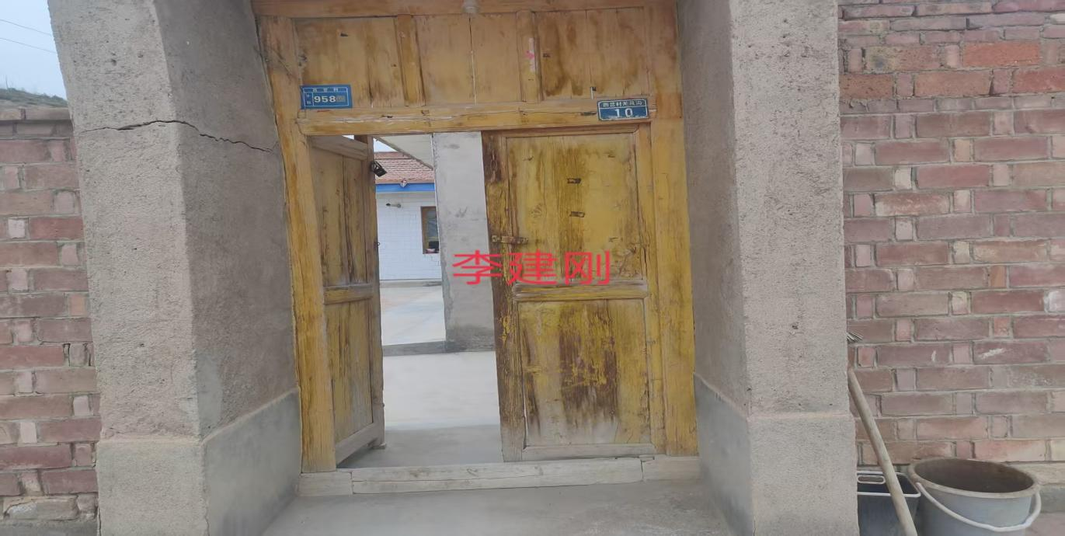
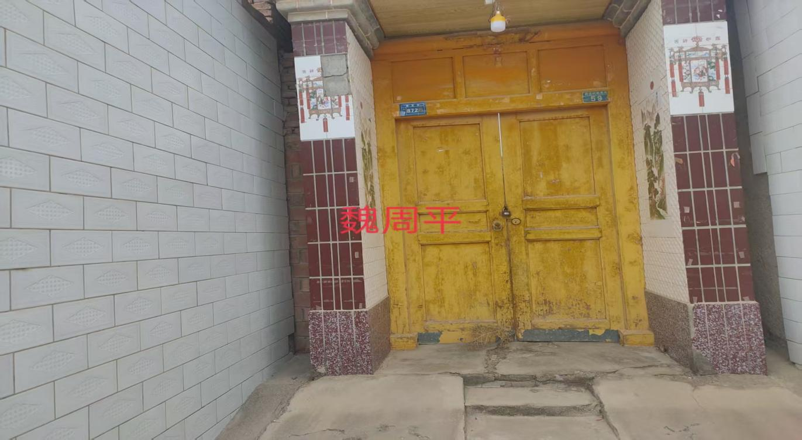
西岔镇住房安全动态监测台账
巡查时间： | 2026.6.29 | 巡查地点 | 西岔村李建顺家
巡查人： | 张旭恒
巡查问题： | 无
